|  |  |  |  |  |
| --- | --- | --- | --- | --- |
|  | Организация Объединенных Наций | | ECE/TRANS/WP.29/2021/20 | |
| _unlogo | | **Экономический  и Социальный Совет** | | Distr.: General  21 December 2020  Russian  Original: English |

**Европейская экономическая комиссия**

Комитет по внутреннему транспорту

**Всемирный форум для согласования правил   
в области транспортных средств**

**Сто восемьдесят третья сессия**

Женева, 9−11 марта 2021 года

Пункт 4.8.2 предварительной повестки дня

**Соглашение 1958 года:   
рассмотрение проектов поправок к существующим   
правилам ООН, представленных GRSG**

Предложение по дополнению 1 к поправкам серии 03 к Правилам № 67 ООН (транспортные средства, работающие на СНГ)

Представлено Рабочей группой по общим предписаниям, касающимся безопасности[[1]](#footnote-1)\*

Воспроизведенный ниже текст был принят Рабочей группой по общим предписаниям, касающимся безопасности, на ее сто девятнадцатой сессии, состоявшейся в октябре 2020 года (ECE/TRANS/WP.29/GRSG/98, п. 41). В его основу положен документ ECE/TRANS/WP.29/GRSG/2020/9. Этот текст представляется Всемирному форуму для согласования правил в области транспортных средств (WP.29) и Административному комитету Соглашения 1958 года (АС.1) для рассмотрения и голосования на их сессиях в марте 2021 года.

*Пункт* *6.17.10.6* изменить следующим образом:

«6.17.10.6 Конкретные положения, касающиеся заправочного блока К15 (приложение 9 — рис. 3):»

*Пункт* *6.17.10.7.3* пронумеровать как пункт 6.17.10.8 и изменить следующим образом:

«6.17.10.8 Заправочные блоки J15 и K15 и заправочные блоки евротипа транспортных средств большой грузоподъемности должны соответствовать требованиям к испытанию на удар, описание которого приводится в пункте 7 приложения 9».

*Приложение 9*

*Пункт* *7* изменить следующим образом:

«7. Предписания в отношении проведения испытания на удар для заправочных блоков J15 и K15 и заправочного блока евротипа транспортных средств большой грузоподъемности».

*Рис. 3*, изменить название рисунка следующим образом:

«Рис. 3

**Соединительный участок заправочного блока K15**»

*После рис. 5* включить новый рис. 6:

«Рис. 6

**Соединительный участок заправочного блока J15**

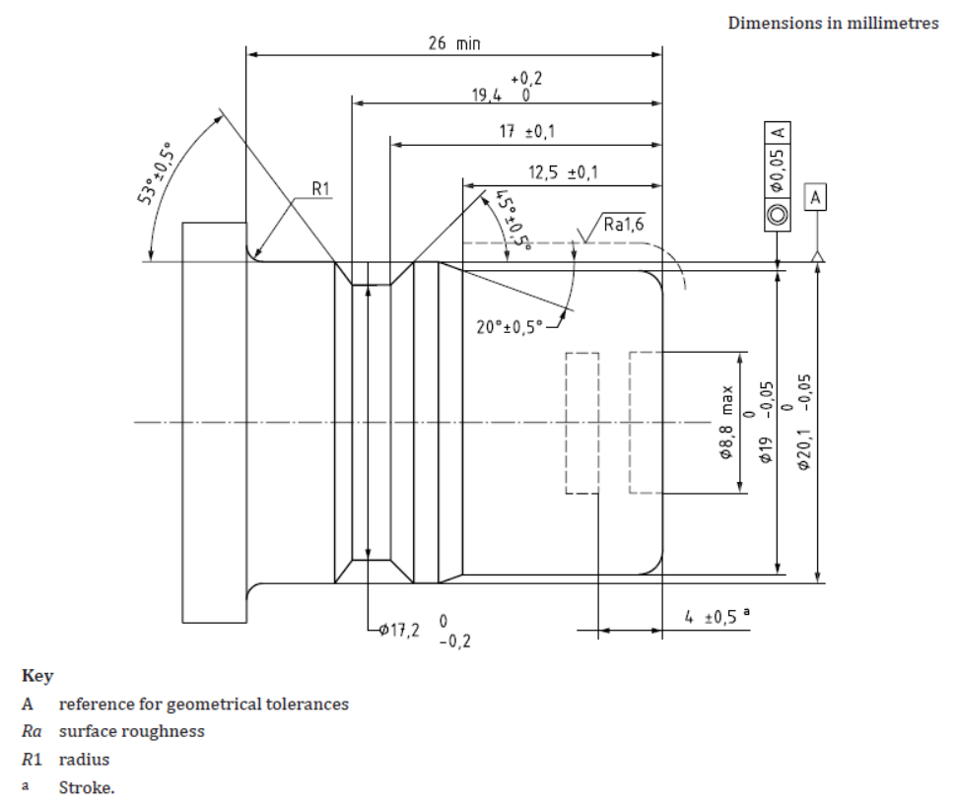»

1. \* В соответствии с программой работы Комитета по внутреннему транспорту на 2020 год, изложенной в предлагаемом бюджете по программам на 2020 год (A/74/6 (часть V, разд. 20), п. 20.37), Всемирный форум будет разрабатывать, согласовывать и обновлять Правила ООН в целях повышения эффективности транспортных средств. Настоящий документ представлен в соответствии с этим мандатом. [↑](#footnote-ref-1)